 | Le tour de piste  ou  le circuit de piste…  Un atelier de Patrick Hiroux (FAVPH)  et Jean-Pierre Rabine (FAVJPR).
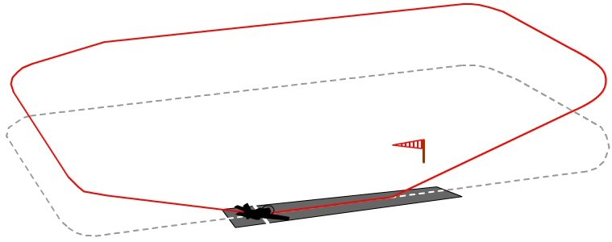 | C'est un entraînement à pratiquer régulièrement qui permet de maîtriser toutes les phases de vol, à savoir, le décollage, la montée, le virage, le vol en palier, la descente, l'atterrissage et la remise des gaz.  Le tour de piste sera également à faire avec tous les nouveaux avions que vous piloterez pour acquérir la maîtrise de l'appareil et de tous ses instruments...  Vous débuterez par des tours de piste "à la main" mais il faudra aussi effectuer des tours de piste sous pilote automatique (PA) pour apprendre à bien commander toutes ces manoeuvres sous PA.
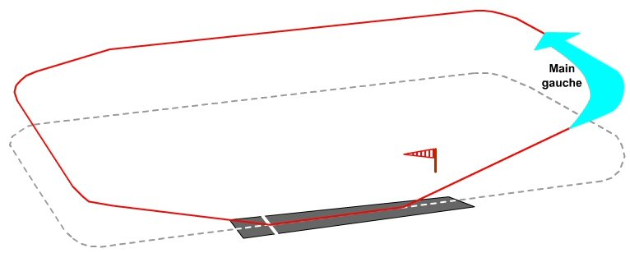 | Dans un premier temps, nous apprendrons à faire un tour de piste,ensuite on regardera comment on se présente sur un terrain pour y atterrir.  Ici, on parlera d'un « circuit main gauche » car juste après le décollage on tourne à gauche... et pour revenir se poser, on va virer encore à gauche pour évoluer parallèlement à la piste puis après l'avoir remontée complètement, on revirera encore à gauche pour aller faire un dernier virage à gauche pour se positionner en finale dans l'axe de piste et atterrir.  Bref, comme tous les virages se font par la gauche, il s'agit donc d'un circuit main gauche.  C'est en règle générale, ce type de circuit que l'on effectue sur tous les terrains... Bien entendu, il existe des circuits main droite et dans ce cas, on vire à droite après le décollage puis encore à droite puis encore à droite et encore à droite pour se poser... Dans un circuit main droite, tous les virages se font à droite...  Avant d'arriver sur un aérodrome, il faut regarder les cartes de l'aérodrome pour savoir comment se fait le circuit de piste, main gauche ou main droite...
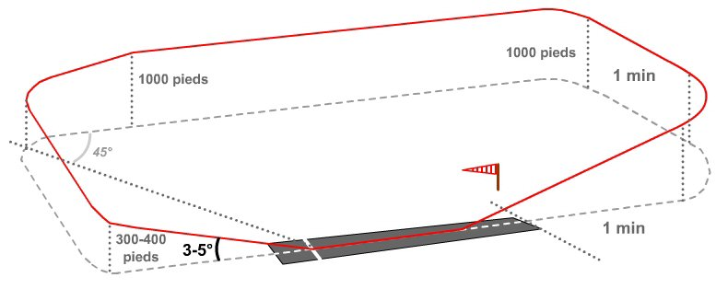 | On parlera d'un "tour de piste standard" car il correspond à des normes bien précises... Il se fera à une altitude de 1000 pieds, le premier virage s'effectue à une distance de vol correspondant à 1 minute du seuil de fin de piste et l'étape de retour se fera sur un axe situé à une distance correspondant à 1 minute de vol de l'axe de piste après le premier virage à gauche.  Attention, ces normes ne s'appliquent qu'à un appareil d'aéroclub comme le Cessna SP172... Si vous voulez faire des tours de piste avec un A320, il faudra augmenter ces valeurs et par exemple monter à 1500 ou 3000 pieds.  A chacune des étapes de ce vol correspond une terminologie bien précise qu'il faut connaître.
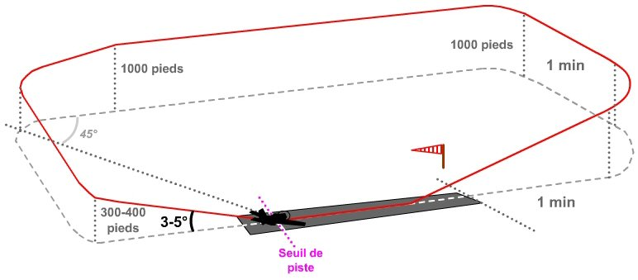 | Avec l'autorisation de la tour, on se positionne au seuil de piste...  Le décollage.  Vous êtes positionné au seuil de piste et vent de face. Vous avez reçu l'autorisation de décoller. Volets en position de décollage, plein gaz.
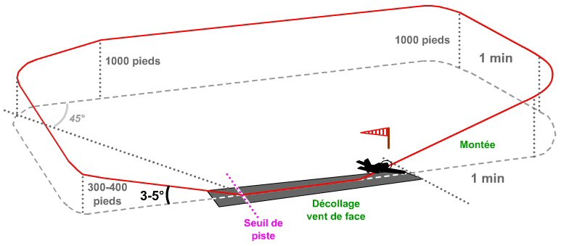 | Libérez les freins... On reste bien aligné dans l'axe de piste, on surveille sa vitesse. Vr, Vitesse de rotation, on tire légèrement mais fermement sur le manche et si nécessaire, on met du palonnier pour contrer l'effet inertiel du moteur, on lève la roue avant et progressivement on s'élève dans les airs... On vole !  Vous prenez maintenant progressivement de l'altitude... Votre Cessna 172SP étant équipé d'un train non rentrant, pas de soucis de ce côté là, vous le laissez sorti ! Mais si vous aviez un appareil à train rentrant, il faudrait le rentrer dès que le vario est positif pour diminuer votre traînée (en d'autres termes, diminuer la résistance à l'air) et faciliter votre montée.  Maintenant il va falloir déclencher le chronomètre dès que vous passez l'extrémité de la piste... Vous avez bien une montre Navitimer Breitling ?
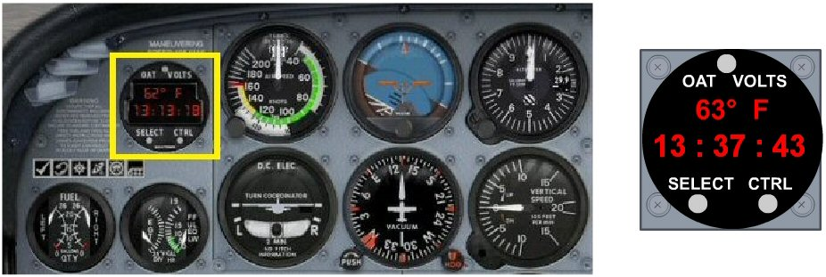 | Non, ne regardez pas votre montre...  A défaut d'une montre Navitimer Breitling référence 402, boîtier acier, à 4500 € votre Cessna est équipé d'un chronomètre...  Il est situé en haut à gauche sur votre tableau de bord. Il présente :  - en haut la température extérieure (OAT Outside Air Temperature) ou le voltage disponible à bord, un bouton au milieu permet de basculer entre les deux données,  - en bas l'heure ou le chronomètre. Deux boutons situés en bas permettent de passer de la montre à la fonction chronomètre. SELECT permet de basculer entre la montre et le chrono, CTRL (contrôle) permet de déclencher le chronomètre, de l'arrêter et de le réinitialiser.
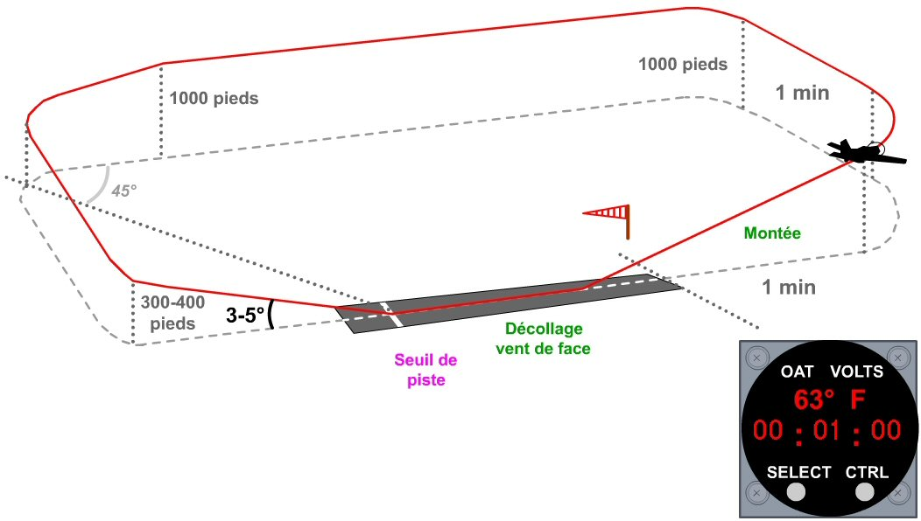 | TOP.  Vous avez enclenché le chronomètre. Vous grimpez...  Vous grimpez... toujours au même cap, sur l'axe de piste...  Vous entamez votre virage à gauche à 90°.  Vous êtes toujours en montée.
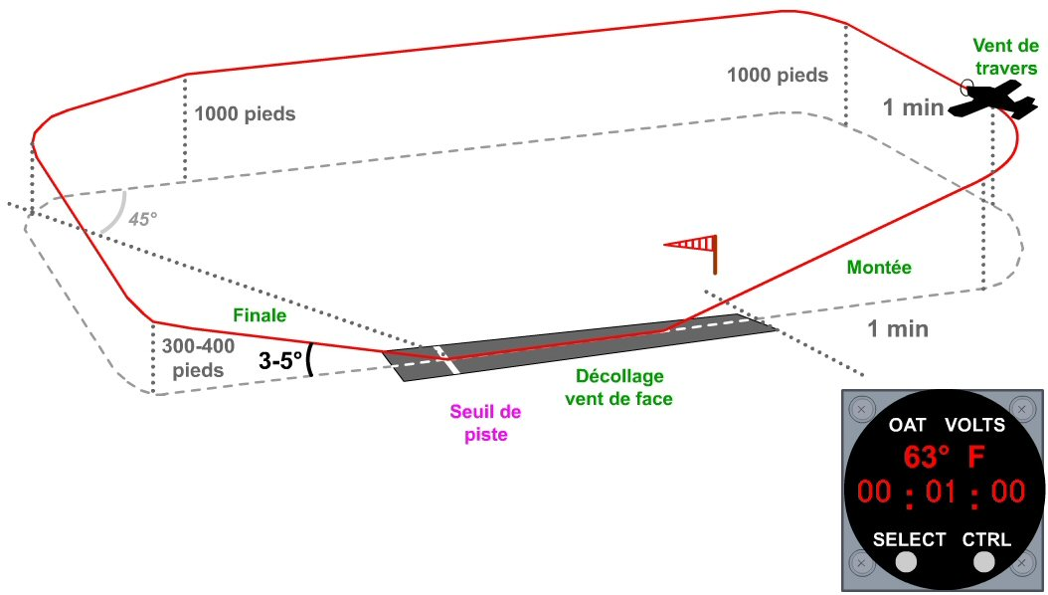 | Le virage est terminé.  Vous recevez maintenant le vent directement sur le côté droit... On dit que l'on est VENT DE TRAVERS ou que vous avez un VENT TRAVERSIER.  Vous continuez de grimper pour rejoindre les 1000 pieds.  Vous allez vous éloigner de l'axe de piste pendant 1 minute.

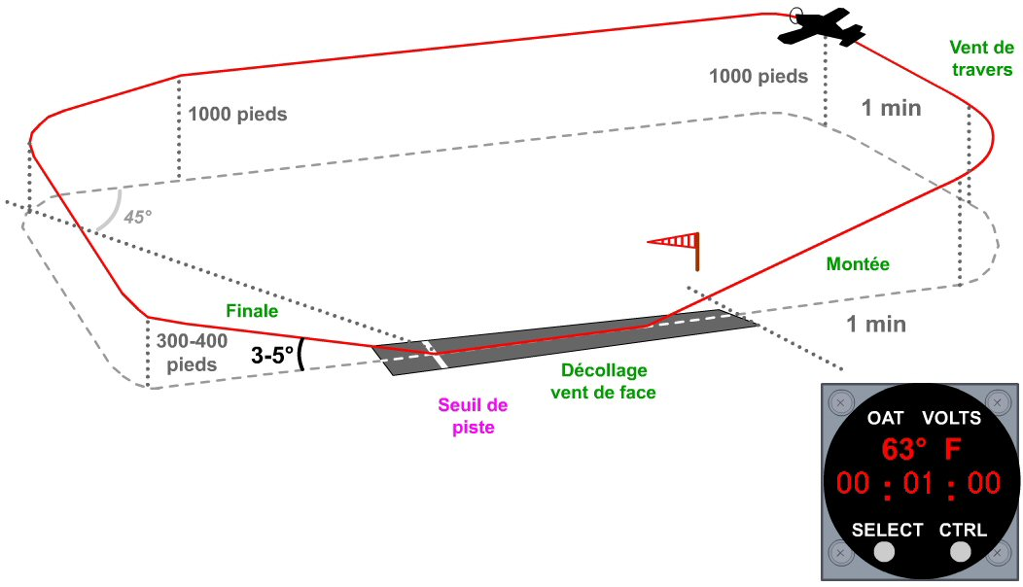 | TOP éloignement de l'axe de piste.  N'oubliez pas de corriger votre dérive... Vous êtes vent de travers donc votre avion a tendance à aller vers la gauche... Le nez de votre avion pointe vers la droite pour contrer l'effet du vent traversier.  Vous devez maintenant être établi à 1000 pieds. Il faut maintenant maintenir le palier. Votre vitesse devrait augmenter.  Vous êtes maintenant éloigné de l'axe de piste d'une minute de vol. Vous entamez votre virage à gauche, toujours 90°.
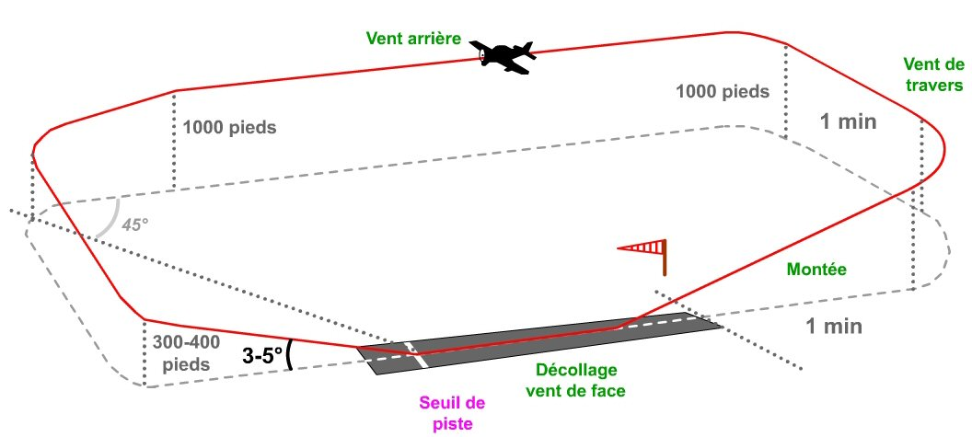 | Virage terminé, normalement vous devez être à un cap correspondant au QFU de la piste + 180°.  Rappel :  Le QFU désigne l'orientation magnétique de la piste en degré par rapport au nord magnétique.  Vous allez remonter la piste et comme vous avez le vent qui vous pousse, on dit que l'on est VENT ARRIERE.  Vous n'avez plus besoin du chronomètre... Vous allez travailler en visuel par rapport à la piste.  Théoriquement, il faut moins d'une minute de vol pour retrouver la fin de piste. En effet, votre vitesse est plus grande qu'en montée et vent arrière, le vent pousse votre avion et votre vitesse sol augmente...
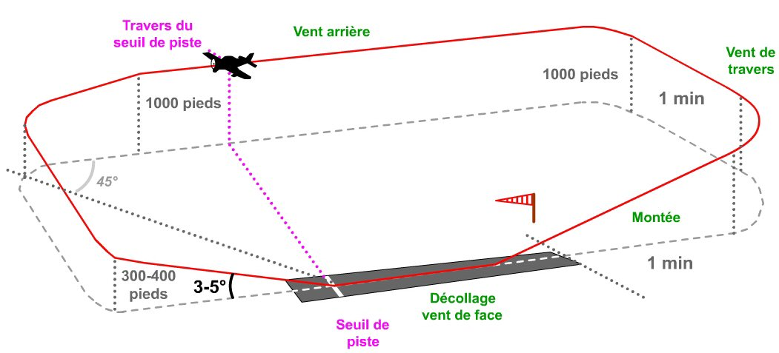 | Vous êtes au niveau de la fin de piste.  Vous remontez la piste et vous voyez au bout le seuil de piste.  Vous êtes au travers du seuil de piste, le bout de votre aile gauche est dans le prolongement du seuil.  Vous devriez contacter la tour et indiquer vos intentions... Il faut  - soit demander une autorisation de vous poser  - soit demander une autorisation pour faire un "touch and go", c'est à dire que vous allez vous poser puis remettre les gaz pour redécoller.
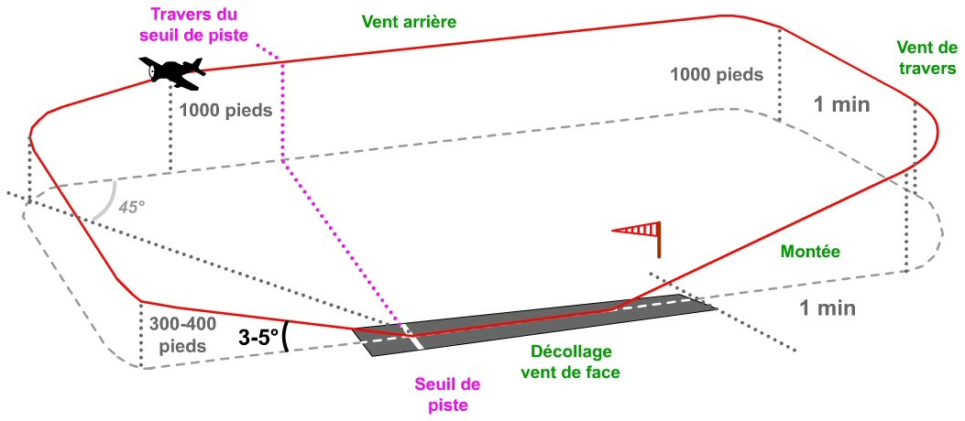 | La tour vous a donné l'autorisation de vous poser et vous autorise à descendre. Vous continuez au même cap mais vous réduisez les gaz. Vous sortez un cran de volet.  Vous commencez votre descente... Vous regardez en arrière par dessus votre épaule gauche pour voir le seuil de piste...  Attention, juste avant que le seuil soit dans les 45° de votre axe, vous allez faire votre virage vers la gauche.
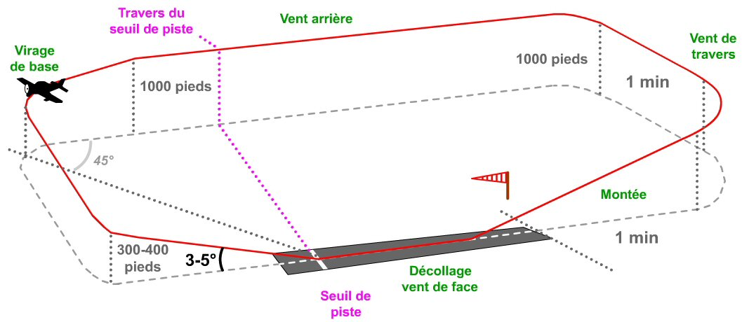 | Le seuil se situe dans les 45° de votre axe, virage à 90° à gauche. Ce virage s'appelle le « virage de base »...  Vous êtes toujours en descente.

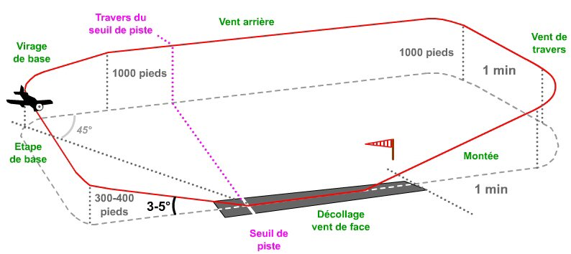 | Virage effectué.  Vous êtes maintenant dans ce que l'on appelle l' « étape de base », toujours en descente.  Il vous reste théoriquement une minute de vol pour vous retrouver à 300-400 pieds pour faire le dernier virage et vous positionner dans l'axe de piste.  Vous êtes de nouveau vent de travers et il faut corriger votre dérive car le vent vous dévie vers la droite. Le nez de votre avion pointe vers la gauche pour contrer les effets de la dérive due au vent traversier.  Vous pouvez encore réduire votre vitesse... mais attention, restez dans le vert (la partie verte de votre indicateur de vitesse) !  Sur le Cessna 172SP vous pouvez descendre jusque 65 kt.Sortez des volets...
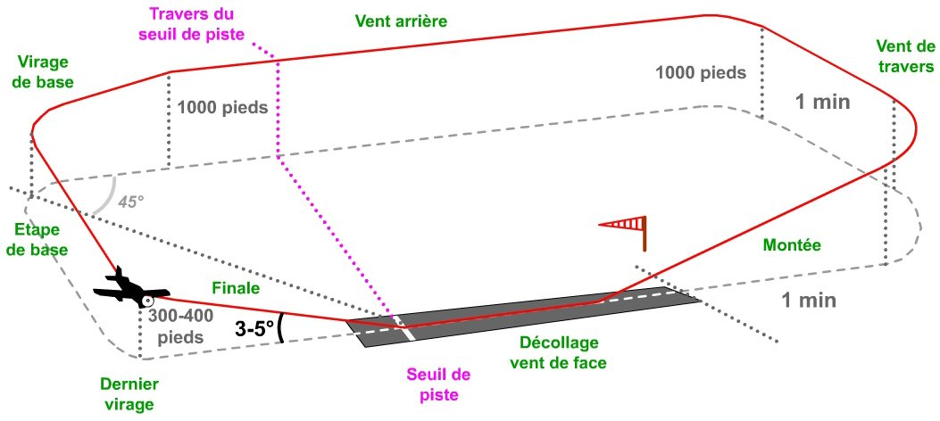 | La piste est juste devant sur votre gauche.  C'est votre dernier virage à gauche pour vous aligner... Vous allez être en longue finale. Sortez toute la ferraille (tous les volets)... Si vous avez un avion à train rentrant, il est encore temps d'y penser et de sortir le train...
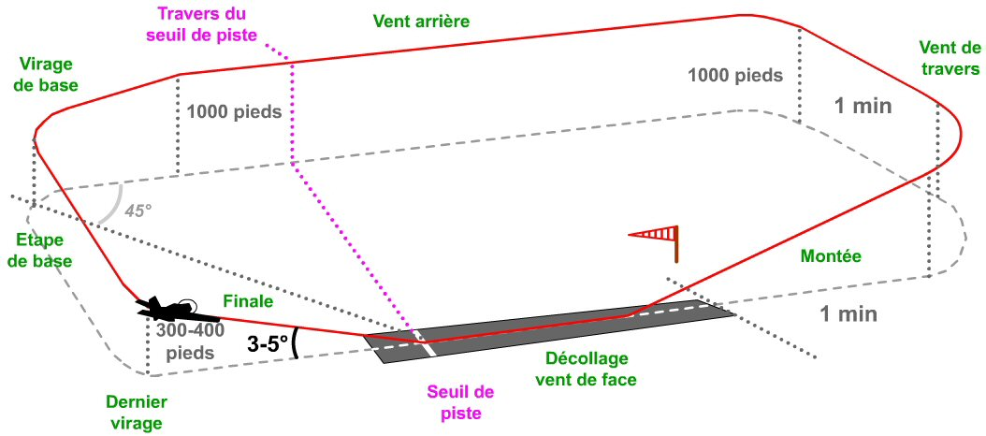 | La piste est devant vous.  Regardez le PAPI et maintenez 2 lampes blanches et 2 rouges.  Maintenez 3 à 5° de pente de descente...  L'angle de descente dépend de la configuration du terrain et est inscrit sur la carte d'approche.
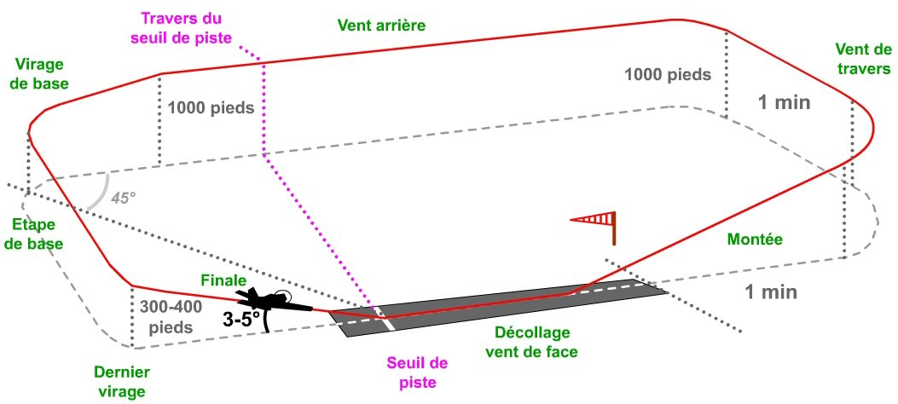 | Vous êtes en courte finale.  Attention, respectez le seuil de piste et ne vous posez pas avant !
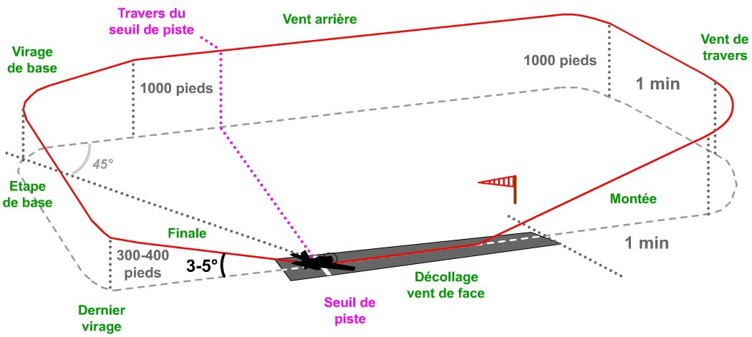 | Vous avez fait un arrondi et vous êtes posé.  Voilà votre tour de piste est terminé...  Soit vous rentrez les volets et remettez les gaz pour un nouveau tour, soit vous réduisez tout et rentrez au parking.  A vous de choisir...

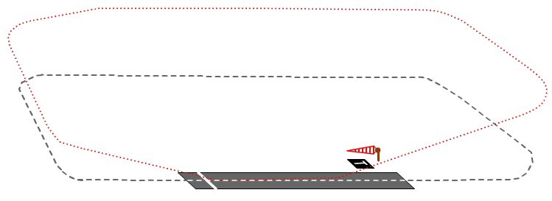 | Lors de votre approche d'un aéroport ou d'un aérodrome, deux cas sont à envisager :  - soit vous arrivez sur un aérodrome contrôlé et vous devez vous conformer strictement aux instructions du contrôleur...  - soit vous arrivez sur un aérodrome non contrôlé et vous devez respecter certaines procédures…  Nous n'étudierons que ce dernier cas...
La première chose à vérifier est que vous avez bien fait votre calage altimétrique au QNH de l'aérodrome.
Ainsi, votre repère altimétrique sera identique à celui de tous les avions évoluant dans la zone.

Prenez l'écoute de la radio sur la fréquence 123,5. Cette fréquence est celle attribuée à tous les aérodromes non contrôlés ou non dotés d'une fréquence dite "opération". Attention, 123,5 est une fréquence d'information et sur cette fréquence, vous êtes responsable de toutes vos manoeuvres.

Il n'existe pas d'intégration dite "standard"... mais la majorité des écoles de pilotes ont pris comme convention de préconiser une approche à une hauteur de circuit majorée de 500 pieds, soit à 1000 + 500 = 1500 pieds.

Quel que soit votre sens d'arrivée, la première chose à faire est de déterminer la piste en service, donc vous faites une "verticale terrain" à 1500 pieds et vous cherchez le "Té" et la manche à air. La branche longue du "Té" indique le sens d'atterrissage et de décollage.
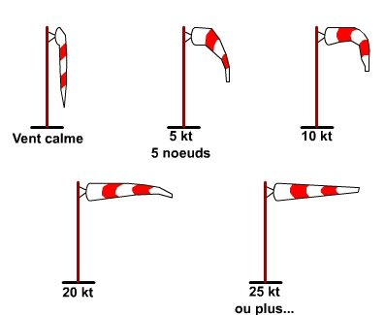 | Apprenez à lire la manche à air...  1 kt = 1 noeud  1 kt = 1 mille nautique / heure  1 kt = 1852 mètre / heure  1 kt = 30,86 mètres / minute  1 kt = 0,514 mètres / seconde.
Une fois le sens d'atterrissage déterminé, vous devez maintenant vous apprêter à intégrer le circuit.

Il faut dans un premier temps, écouter ce qui se passe sur la fréquence 123,5...
Etes-vous seul ou non ?
Sachez que vous n'êtes pas prioritaire sur le circuit... Tout avion se trouvant déjà sur le circuit et quelle que soit sa position est prioritaire.
Même s'il n'y a personne (!!!), vous devez dans un second temps "annoncer pour information" votre position et vos intentions. En effet, un autre avion est peut-être en approche et il est important qu'il soit averti de votre présence.

La règle absolue est donc de ne pas gêner les autres aéronefs évoluant dans la zone et de faire connaître ses intentions. Maintenant, il ne vous reste qu'à intégrer le circuit... Comment ?
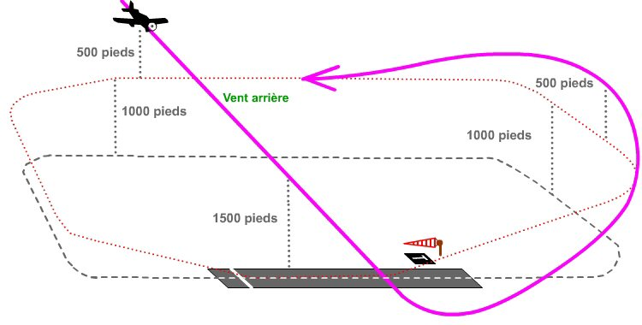 | Vous êtes à 1500 pieds et vous devez donc descendre à 1000 pieds pour intégrer le circuit.  Il n'y a pas une seule méthode d'intégration... mais plusieurs en fonction de votre angle d'arrivée...  Le seul point commun à ces méthodes est que vous allez toujours faire l'intégration en VENT ARRIERE.  Si vous êtes seul, proche du circuit et qu'il n'y a aucun autre avion dans le circuit, vous pouvez faire une intégration directe après avoir relevé la direction du vent et donc déterminé la piste à prendre.
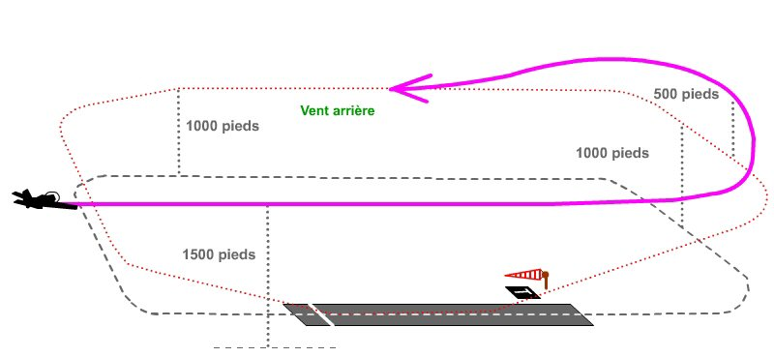 | Si vous êtes seul, vous approchant verticale terrain en parallèle à la piste et qu'il n'y a aucun autre avion dans le circuit, vous pouvez faire une intégration directe après avoir relevé la direction du vent et donc après avoir déterminé la piste à prendre.
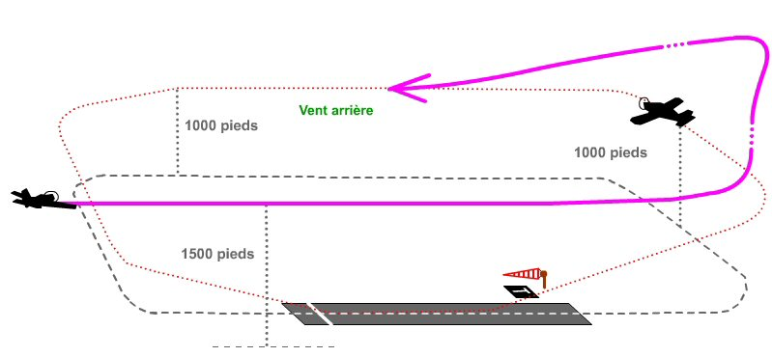 | Si maintenant vous n'êtes pas seul et qu'il y a déjà un avion sur le circuit, VOUS N'ETES PAS PRIORITAIRE !  Vous devez partir en éloignement toujours à 1500 pieds après avoir noté le sens du vent et celui de la piste d'atterrissage vous devez ne revenir vous intégrer dans le circuit que lorsque celui-ci sera libre.  Pendant cet éloignement, restez en vue du trafic et soyez attentif à la radio sur 123,5... Normalement l'autre avion doit signaler qu'il est posé et que la piste est dégagée...  C'est seulement alors que vous reviendrez intégrer le circuit.
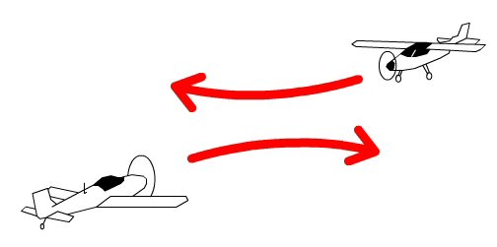 | Dans cet environnement proche d'un aérodrome ou d'un aéroport, vous êtes susceptible de faire de mauvaises rencontres...  Rappelez-vous les règles d'évitement des aéronefs en vol…  En cas de rapprochement de face, chaque appareil effectue un changement de direction PAR LA DROITE.
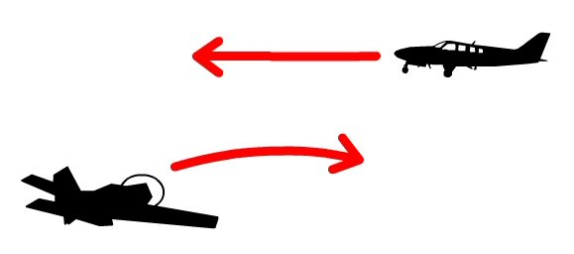 | En cas de routes convergentes, c'est l'avion qui est à votre DROITE qui est PRIORITAIRE.
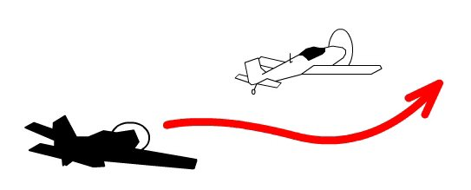 | En cas de dépassement d'un avion, PASSEZ par la DROITE.
Rappelez-vous aussi les règles générales :
Aux abords d'un aéroport, un avion en vol a toujours la priorité sur un avion au sol. Application, quand un avion est en finale, vous n'avez pas le droit de pénétrer sur la piste !
Quand deux avions se présentent à l'atterrissage, c'est l'avion situé le plus bas en altitude qui est prioritaire... Normal, c'est l'avion le plus bas qui a le moins de ressources de manoeuvre... Sauf autorisation contraire du contrôleur, un avion en finale ou en approche finale ne doit pas franchir le seuil de piste utilisé - tant que l'appareil qui le précède au décollage n'a pas franchi l'extrémité de la piste - tant que l'appareil qui le précède à l'atterrissage n'a pas dégagé la piste.
Ordre de priorité des aéronefs entre eux : - les avions à moteurs doivent céder le passage aux dirigeables, aux planeurs et aux ballons... - les dirigeables doivent céder le passage aux planeurs et aux ballons... - les planeurs doivent céder le passage aux avions remorquant un autre avion ou objet et doivent céder le passage aux aéronefs volant en formation...

